第二批 补学14-15年学习通知
- 请在补习的有效期内汇款，截止至2016年4月15日，学费220元/年；
2、 保存格式：第二期登记表+名字+学习年度；
3、 执业药师资格证书编号（药学与中药学）至少选填一个；
4、 汇款后2个工作日后，凭汇款凭证与登记表和QQ1542338238联系领取试卷，试卷领取截止至23日。进QQ群470331343下载学习资料；
姓名 |  | 身份证号码
药学（编号） |  | 中药学（编号）
学习年度 |  | 联系方式（手机）
QQ号码 |  | 是否需要发票
发票选择是的填写下面内容
邮寄地址 |  | 邮编
发票抬头
5、 6月底前发回试卷者有效，发回试卷的10个工作日后，可在www.clponline.cn的查询学分处查询打印（打印彩色）；
6、 试卷回收：在线或离线发送至QQ1542338238。
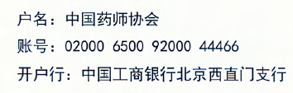只可补交2014-2015，多交无效;

